|  |  |  |
| --- | --- | --- |
| Fecha aprobación | Aprobado por | Versión |
| 20/06/2021 | Eduardo Lanasca | v1.0 |

# **T**abla de Contenidos

**Tabla de Contenidos** **2**

**Introducción** **4**

Proposito y Alcance 4

Audiencia 4

Status 4

Enfoque de diseño arquitectónico 4

**Glosario** **4**

**Stakeholders y Requerimientos del Sistema** **5**

Stakeholders 5

Resumen de los Requerimientos 5

Escenarios del Sistema 6

Escenarios Funcionales 6

Escenarios de Calidad del Sistema 10

**Arquitectura General** **13**

Diagrama de contexto 13

Arquitectura del sistema 13

Tecnologías usadas 14

**Fortalezas de la Arquitectura** **15**

Metas 15

Restricciones 15

**Vistas de la Arquitectura** **15**

**Vista de contexto** **15**

Diagrama de contexto 15

Escenarios de Interacción 16

**Vista Funcional** **17**

**Vista de Desarrollo** **18**

Vista Modular 18

**Vista de Implementación** **19**

Modelo de la Plataforma en Tiempo de Ejecución 19

**Cualidades del Sistema** **20**

Esquema de alta disponibilidad 20

Atributos y tácticas implementadas 21

Rendimiento y Escalabilidad 21

Seguridad 21

Disponibilidad y Resiliencia 22

**Conclusiones** **22**

**Apéndices** **23**

Apéndice: Decisiones y Alternativas 23

Apéndice: Referencias 23

# Introducción

## Proposito y Alcance

Dealer es una plataforma móvil que permite a las empresas tener un mayor alcance en la entrega de sus productos ya que hace el envío de estos de una manera sencilla, eficiente y segura.

## Audiencia

Este documento está dirigido a los clientes, interesados en el proyecto y desarrolladores.

## ***Status***

La arquitectura se encuentra en desarrollo, es probable que puedan haber cambios a nivel de componentes debido a nuevos drivers arquitectónicos cuando la plataforma entre en producción.

## Enfoque de diseño arquitectónico

Hemos tomado como referencia el patrón arquitectónico de tres capas para el diseño de nuestra arquitectura, y la notación C4 para modelar las vistas.

# Glosario

|  |  |
| --- | --- |
| **Term** | **Definition** |
| DLR | Dealer |
| Gestión | CRUD (Create, Read, Update, Delete) |

# **Stakeholders** y Requerimientos del Sistema

## ***Stakeholders***

* Cliente, el que paga por el sistema a implementar, este es llamado administrador dentro en el diagrama de contexto ya que será el que se encargue del contenido de la plataforma.
* Gerente de proyecto, es el que se encarga de gestionar las fases del proyecto.
* Usuario, el que interactúa con la plataforma.
* Arquitecto de software, el cual modela el sistema.
* Los desarrolladores, los que crean la plataforma, también son los responsables del despliegue y mantención de la misma.
* Testers, grupo de usuarios encargados de probar todas las funcionalidades de la plataforma antes de su lanzamiento.

## Resumen de los Requerimientos

|  |  |  |
| --- | --- | --- |
| **ID** | **Nombre** | **Descripción** |
| GR1 | INICIO SESIÓN REPARTIDOR | El usuario Repartidor debe poder ingresar al sistema mediante un email y contraseña única |
| GR3 | REGISTRO REPARTIDOR | El usuario Repartidor debe poder registrarse en el sistema y recibir indicaciones para la entrevista |
| GR4 | ACEPTAR ENVIO | El usuario Repartidor debe poder aceptar un encargo |
| GR5 | FINALIZAR ENVIO | El usuario Repartidor debe poder terminar un encargo |
| GR6 | HISTORIAL DE ENVIOS | El usuario Repartidor debe poder acceder al historial de envíos realizado con sus respectivas boletas de pago |
| GR7 | VISUALIZAR Y MODIFICAR DATOS PERSONALES | El usuario Repartidor debe poder visualizar y modificar datos no sensibles de su perfil |
| GR8 | PREGUNTAS Y CONTACTOS | El usuario Repartidor debe poder acceder a preguntas frecuentes del conductor y acceder a las redes sociales de dealer |
| GE1 | INICIO SESION EMPRESA | El usuario Empresarial debe poder ingresar al sistema mediante un email y contraseña única |
| GE3 | REGISTRO EMPRESA | El usuario Empresarial debe poder registrarse en el sistema |
| GE4 | CREAR ENVIO | El usuario Empresarial podrá crear un envío |
| GE7 | HISTORIAL DE ENVIOS | El usuario Empresarial podrá acceder a los envíos finalizado y obtener las facturas correspondientes |
| GE6 | VISUALIZAR ENVIOS | El usuario empresarial podrá consultar los envíos en procesos y finalizados. |
| GE5 | CANCELAR ENVIO | El usuario Empresarial podrá seleccionar un pedido pendiente y cancelarlo |
| GE8 | VISUALIZAR Y MODIFICAR DATOS PERSONALES | El usuario Empresarial debe poder visualizar y modificar datos no sensibles de su perfil |
| GE9 | PREGUNTAS Y CONTACTOS | El usuario Repartidor debe poder acceder a preguntas frecuentes del conductor y acceder a las redes sociales de dealer |
| GA1 | INICIO SESION ADMINISTRADOR | El usuario Administrador debe poder ingresar al sistema mediante un email y contraseña única |
| GA2 | CONTROL DE USUARIOS | El usuario Administrador debe poder registrar y modificar los datos de cualquier usuario y habilitar o deshabilitar una cuenta |
| GA3 | REPORTE DE REPARTIDORES | El usuario administrador puede Generar un reporte de los datos y estadísticas de todos los repartidores registrados |
| GA4 | REPORTE DE EMPRESAS | El usuario administrador puede Generar un reporte de los datos y estadísticas de todos las empresas registradas |
| S1 | CONTROL DE TRAFICO | El sistema debe soportar un mínimo de 100 repartidores y 30 empresas al mismo tiempo sin generar cortes o caídas en su servicio |
| S2 | CONTROL DE CONEXION | El sistema debe detectar zonas sin conexión y permitirle al conductor cerrar un envio y posteriormente actualizar la bd cuando tenga conexión |
| S3 | VERIFICACIÓN DE ENVÍOS | El sistema debe procesar la fecha actual con la fecha de creación del envio para mostrar y validar los tiempos de los diferentes tipos de reparto |

## Escenarios del Sistema

### Escenarios Funcionales

Los escenarios funcionales modelan lo que el sistema debe hacer en respuesta a un estímulo externo.

|  |  |
| --- | --- |
| **Escenario de calidad 1** | **La plataforma web pondrá a primera vista los cuestionarios más realizados por los usuarios (D1)** |
| **Atributo de calidad** | Funcional |
| **Estímulo** | El usuario entra al dashboard |
| **Fuente de estímulo** | Usuario de la plataforma |
| **Ambiente** | Entorno de ejecución normal |
| **Artefacto** | Plataforma PP |
| **Respuesta** | Los cuestionarios son cargados en su sección respectiva |
| **Medida de respuesta** | Los cuestionarios deben ser cargados a lo más en 2s |

|  |  |
| --- | --- |
| **Escenario de calidad 3** | **Gestión de recomendaciones (D3)** |
| **Atributo de calidad** | Funcional |
| **Estímulo** | El administrador edita el contenido de las recomendaciones |
| **Fuente de estímulo** | Administrador de la plataforma |
| **Ambiente** | Entorno de ejecución normal |
| **Artefacto** | Plataforma PP |
| **Respuesta** | Los cambios pertinentes se ven reflejados en la plataforma para los demás usuarios |
| **Medida de respuesta** | Los cambios deben tardar a lo más 5 segundos |

|  |  |
| --- | --- |
| **Escenario de calidad 5** | **Gestión del buzón de sugerencias (D11)** |
| **Atributo de calidad** | Funcional |
| **Estímulo** | Un usuario envía una sugerencia |
| **Fuente de estímulo** | Usuario de la plataforma |
| **Ambiente** | Entorno de ejecución normal |
| **Artefacto** | Plataforma PP |
| **Respuesta** | Se le notifica al usuario de que su sugerencia ha sido recibida |
| **Medida de respuesta** | La respuesta no debe tardar más de 3 días |

|  |  |
| --- | --- |
| **Escenario de calidad 8** | **El sistema debe generar estadísticas de los cuestionarios y simulacros del estudiante (D14)** |
| **Atributo de calidad** | Funcional |
| **Estímulo** | El usuario completa un cuestionario o un simulacro en la plataforma |
| **Fuente de estímulo** | Usuario del sistema |
| **Ambiente** | Entorno de ejecución normal |
| **Artefacto** | Sistema Project Physics |
| **Respuesta** | El sistema genera una estadística de con los puntajes obtenidos por el estudiante |
| **Medida de respuesta** | El análisis de los puntajes debe ser 99.9% exacto |

|  |  |
| --- | --- |
| **Escenario de calidad 10** | **La plataforma debe generar un ranking con los estudiantes participantes en los simulacros y maratones (D17)** |
| **Atributo de calidad** | Funcional |
| **Estímulo** | Un usuario entra a la sección de ranking |
| **Fuente de estímulo** | Usuario de la plataforma |
| **Ambiente** | Entorno de ejecución normal |
| **Artefacto** | Plataforma PP |
| **Respuesta** | La plataforma el ranking con todos los participantes |
| **Medida de respuesta** | El ranking debe mostrarse a lo más en 1.5s |

### Escenarios de Calidad del Sistema

System quality scenarios model how the system should react to a change in its environment (such as an increase in workload or a security breach).

|  |  |
| --- | --- |
| **Escenario de calidad 11** | **El sistema debe gestionar los permisos de los usuarios en la plataforma (D4)** |
| **Atributo de calidad** | Seguridad |
| **Estímulo** | El usuario intenta hacer una tarea que no le corresponde |
| **Fuente de estímulo** | Usuario del sistema |
| **Ambiente** | Entorno de ejecución del sistema |
| **Artefacto** | Sistema Project Physics |
| **Respuesta** | La tarea es rechazada por el sistema |
| **Medida de respuesta** | Notificación de actividad sospechosa a los administradores por parte de este usuario |

|  |  |
| --- | --- |
| **Escenario de calidad 12** | **El sistema debe permitir tomar la maratón a 50 usuarios en simultáneo (D6)** |
| **Atributo de calidad** | Performance |
| **Estímulo** | El usuario ingresa a la sección de maratones para rendirlo |
| **Fuente de estímulo** | Usuario del sistema |
| **Ambiente** | Entorno de ejecución del sistema |
| **Artefacto** | Sistema Project Physics |
| **Respuesta** | Usuarios rindiendo la prueba de maratón |
| **Medida de respuesta** | 50 Usuarios rindiendo la maratón en simultáneo |

|  |  |
| --- | --- |
| **Escenario de calidad 13** | **Se debe asegurar que el 99% de los mensajes lleguen a los usuarios (D7)** |
| **Atributo de calidad** | Disponibilidad |
| **Estímulo** | El usuario activa la casilla de notificación cuando se registra a una maratón |
| **Fuente de estímulo** | Usuario de la plataforma |
| **Ambiente** | Entorno de ejecución normal |
| **Artefacto** | Plataforma PP |
| **Respuesta** | La plataforma envía un email al usuario notificando el comienzo de la maratón a la que se registró |
| **Medida de respuesta** | El 99% de los mensajes llegan a los usuarios |

|  |  |
| --- | --- |
| **Escenario de calidad 15** | **El simulacro debe poder ser rendido hasta por 200 estudiantes simultáneamente (D9)** |
| **Atributo de calidad** | Performance |
| **Estímulo** | Un usuario comienza el simulacro |
| **Fuente de estímulo** | Usuario de la plataforma |
| **Ambiente** | Entorno de ejecución normal |
| **Artefacto** | Plataforma PP |
| **Respuesta** | La plataforma le muestra la pregunta y alternativas |
| **Medida de respuesta** | 200 estudiantes pueden rendir el simulacro simultáneamente |

|  |  |
| --- | --- |
| **Escenario de calidad 16** | **La sesión del usuario debe ser encriptada con JWT (D10)** |
| **Atributo de calidad** | Restricción de plataforma (+) |
| **Estímulo** | Diseño del sistema |
| **Fuente de estímulo** | Desarrollador |
| **Ambiente** | Entorno de desarrollo |
| **Artefacto** | Sistema Project Physics |
| **Respuesta** | El sistema debe encriptar con JWT |
| **Medida de respuesta** | El desarrollo completo no debe tardar más de 3 meses |

# Arquitectura General

## Diagrama de contexto

Véase en Vista de Contexto (Pág. 15).

## Arquitectura del sistema

***Figura 1. Arquitectura final***

|  |  |  |
| --- | --- | --- |
| **Componente** | **Drivers** | **Escenario** |
| Módulo de Usuario | D4 | E11 |
|  |  |  |
|  |  |  |
|  |  |  |
|  |  |  |
|  |  |  |
|  |  |  |
|  |  |  |
|  |  |  |
|  |  |  |

***Tabla 1. Componentes de acuerdo a los drivers.*** ***Véase Resumen de Requerimientos******.***

## ***Tecnologías*** usadas

|  |  |
| --- | --- |
| **Tecnologías Utilizadas** | **Explicación** |
|  |  |
|  |  |
|  |  |
|  |  |
|  |  |
|  |  |
|  |  |
|  |  |
|  |  |
|  |  |

# Fortalezas de la Arquitectura

## Metas

Nuestro objetivo principal es desarrollar la plataforma a un costo mínimo es por ello que se han optado por tecnologías que nos permitan desplegarla en el menor tiempo posible, también por aquellas que tengan un mejor precio-escalamiento, ya que si bien se tiene pensando soportar a un promedio de 200 motorizados, puede que esta cantidad aumente exponencialmente una vez puesta en producción.

## Restricciones

Existe un presupuesto limitado para el desarrollo de la plataforma.

La plataforma debe estar implementada antes del 1 de septiembre.

# Vistas de la Arquitectura

## Vista de contexto

La vista de contexto del sistema describe las relaciones, dependencias e interacciones entre el sistema y su entorno (las personas, los sistemas y las entidades externas con las que interactúa).

### Diagrama de contexto

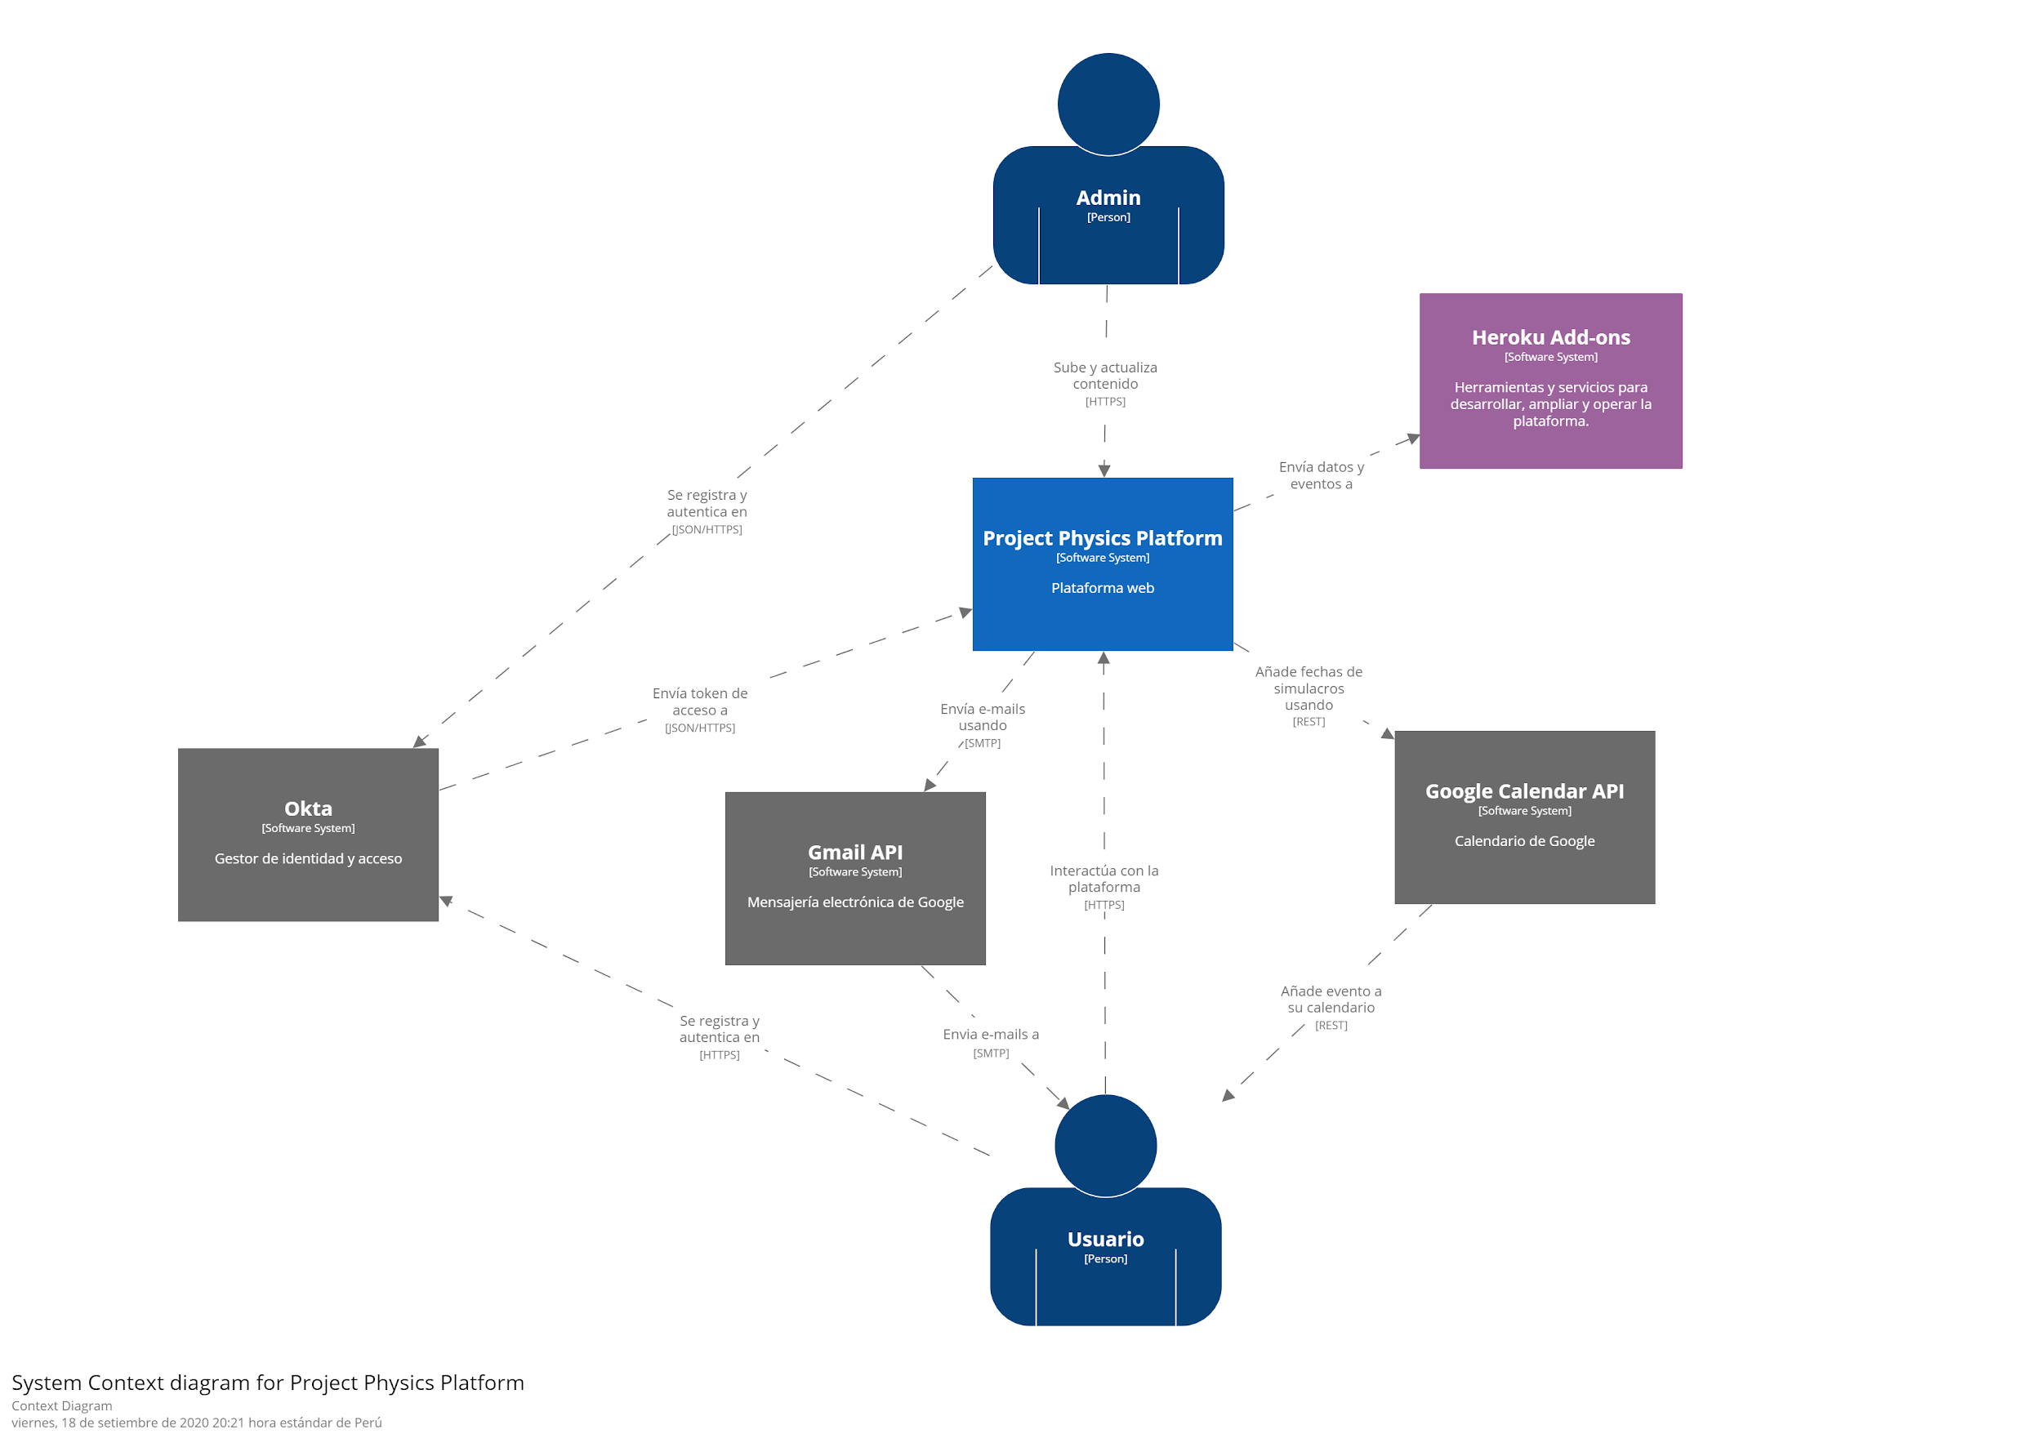

***Figura 2. Diagrama de contexto.***

## Vista Funcional

La vista funcional del sistema define los elementos funcionales arquitectónicamente significativos del sistema, las responsabilidades de cada uno, las interfaces que ofrecen y las dependencias entre los elementos.

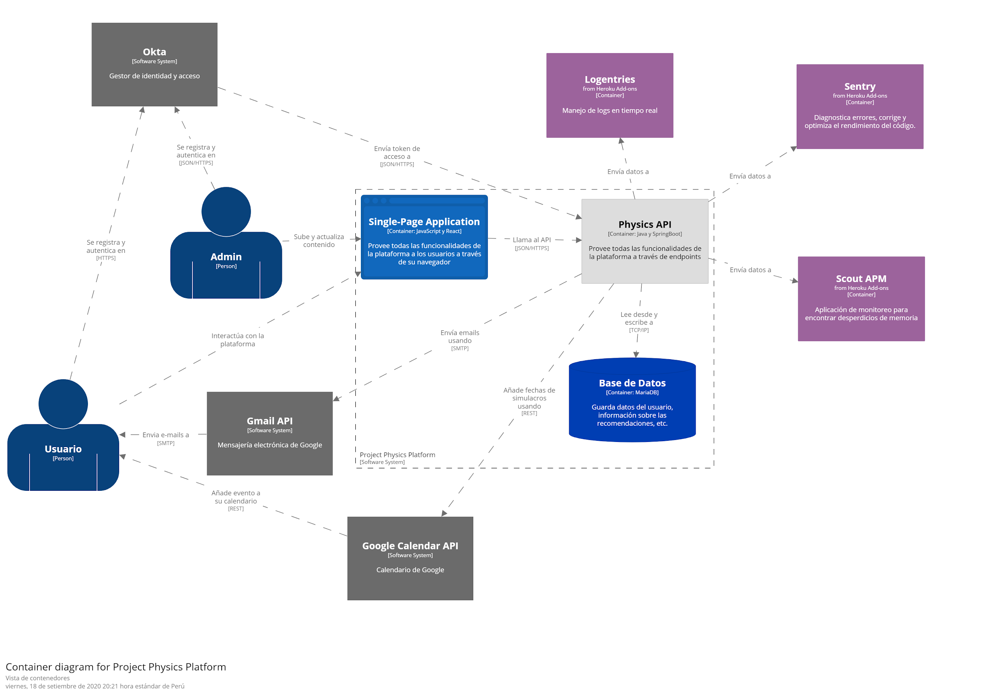

***Figura 4. Vista Funcional.***

## Vista de Desarrollo

La vista de desarrollo del sistema define cualquier restricción en el proceso de desarrollo de software que requiere la arquitectura. Esto incluye la organización del módulo del sistema, el procesamiento común que todos los módulos deben implementar, cualquier estandarización requerida de diseño, codificación y prueba y la organización de la línea de código del sistema.

### Vista Modular

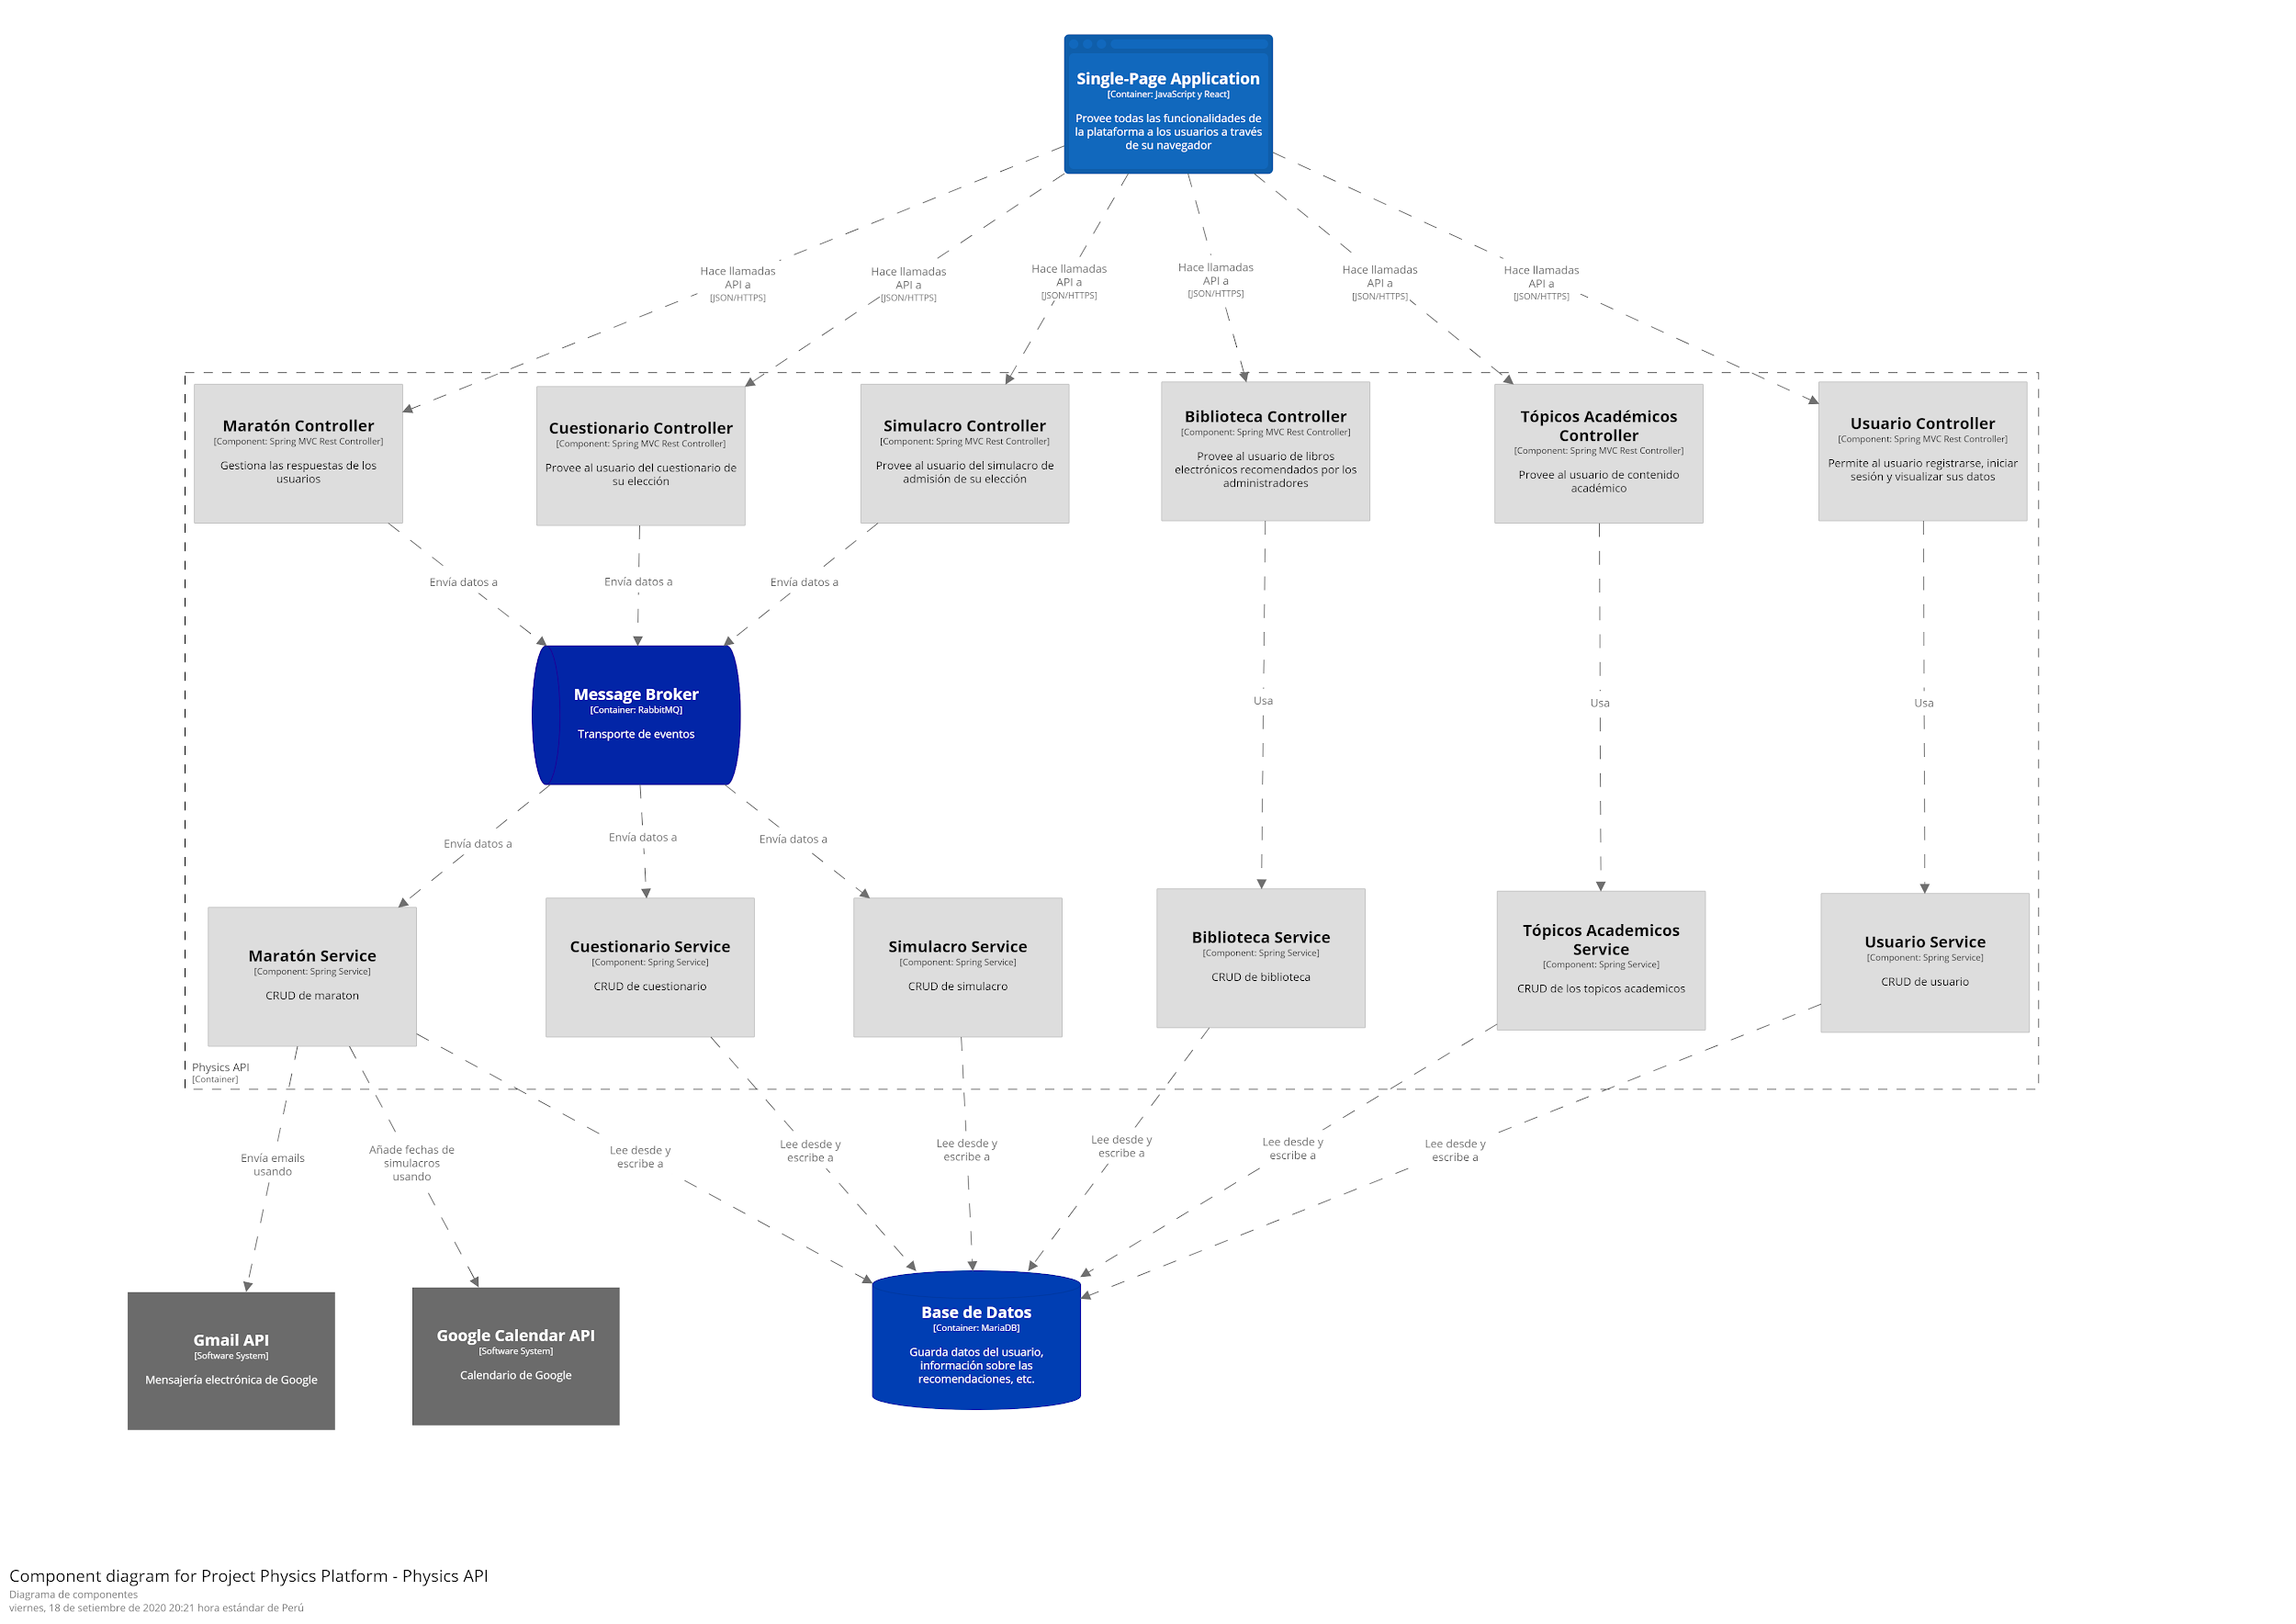

***Figura 6. Diagrama de Vista Modular.***

## Vista de Implementación

La vista Implementación del sistema define las características importantes del entorno de implementación operativa del sistema. Esta vista incluye los detalles de los nodos de procesamiento que el sistema requiere para su instalación (es decir, su plataforma de tiempo de ejecución), las dependencias de software en cada nodo (como las bibliotecas requeridas) y los detalles de la red subyacente que requerirá el sistema.

### Modelo de la Plataforma en Tiempo de Ejecución

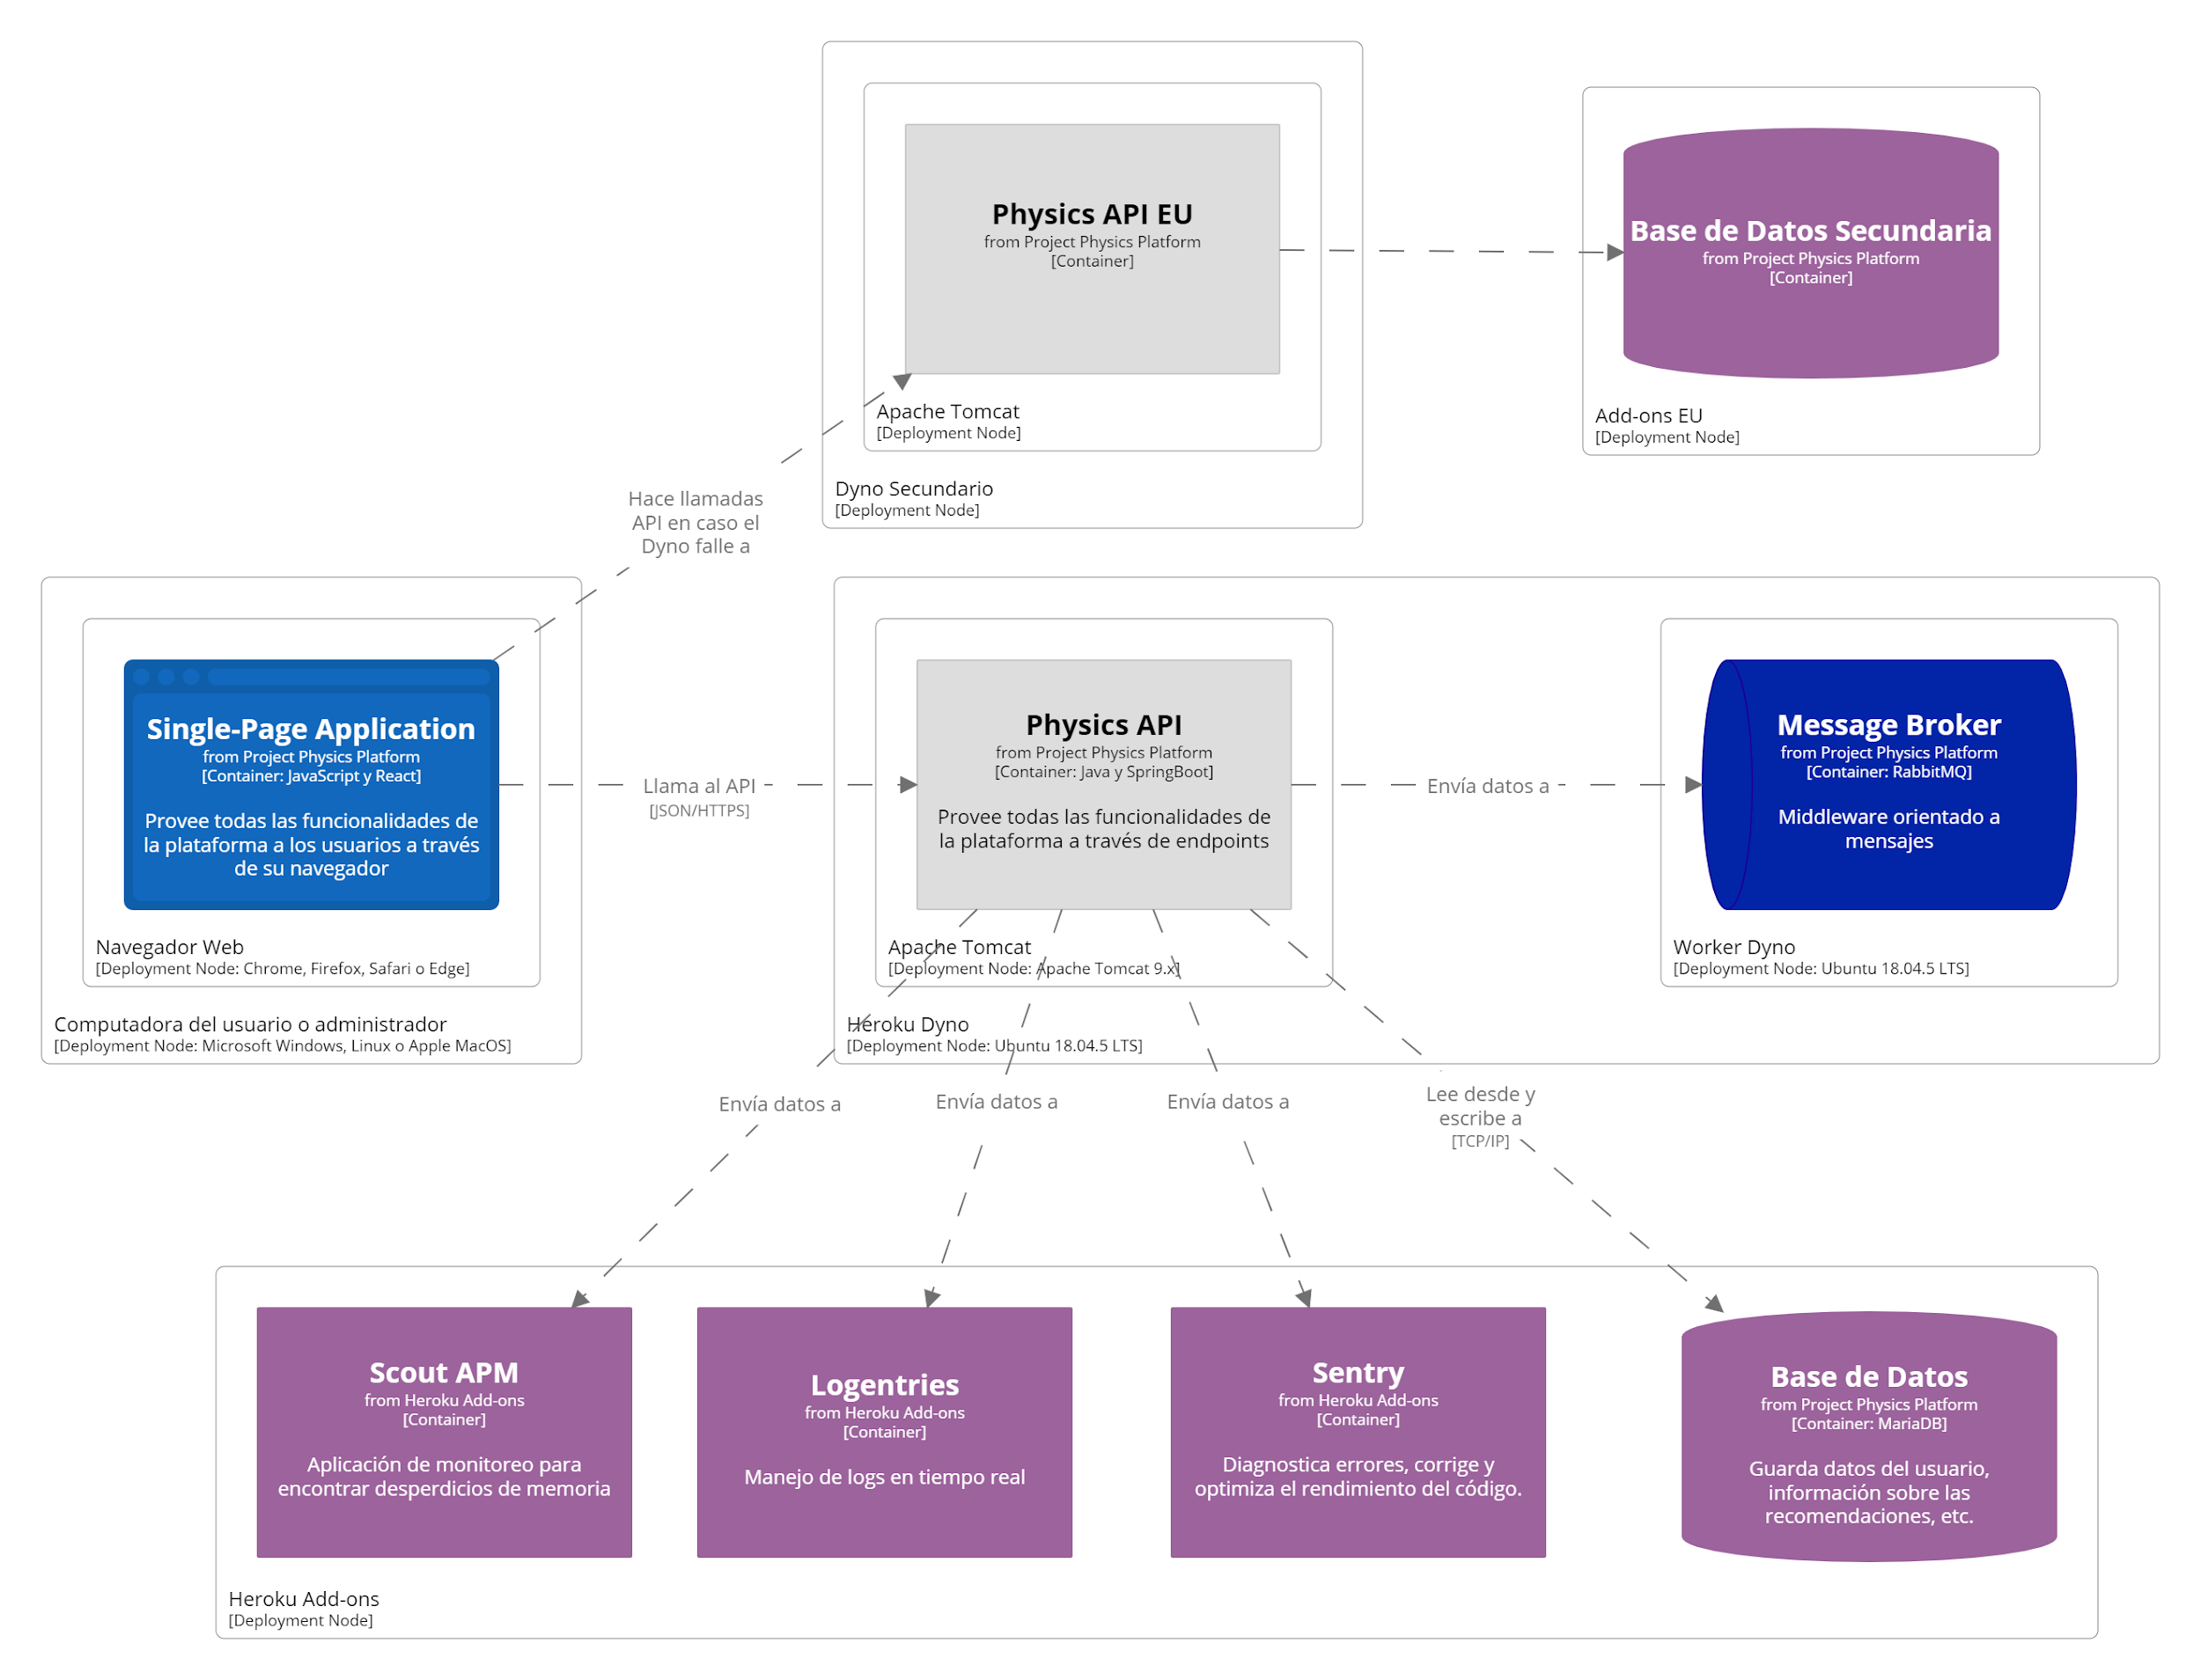

***Figura 5. Modelo en Tiempo de Ejecución.***

# Cualidades del Sistema

Esta sección explica cómo la arquitectura presentada cumple con cada una de las propiedades de calidad del sistema requeridas.

## Esquema de alta disponibilidad

Aunque Heroku nos da la facilidad de cambiar de Base de datos cuando esta falla, no nos da una opción cuando Heroku mismo comienzo a fallar es por ello que tendremos otra instancia de la aplicación en Europa.

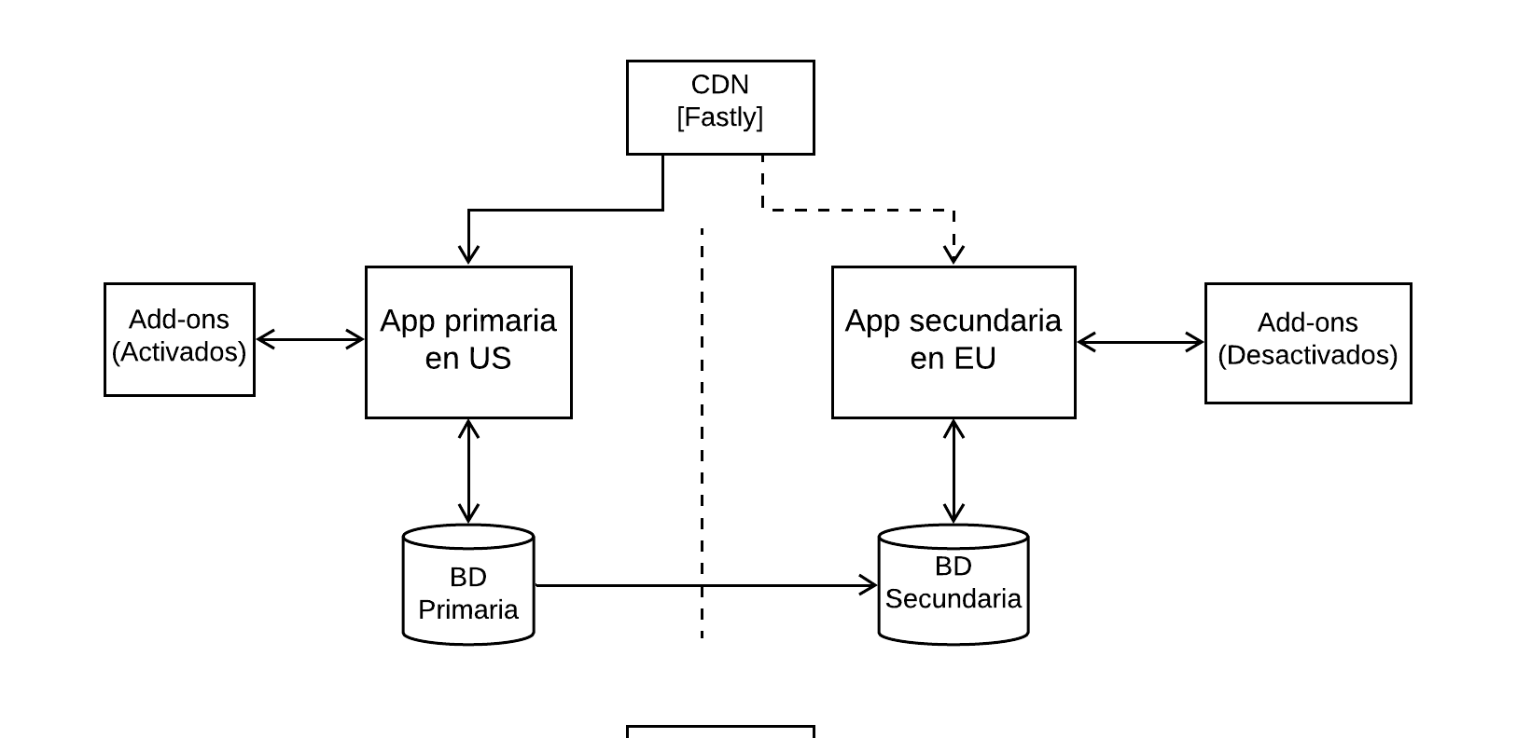

***Figura 7. Configuración previa a la conmutación por error.***

Los add-ons de monitoreo nos notificarán cuando el servicio comience a fallar y así nos aseguraremos de desviar el tráfico a la app secundaria.

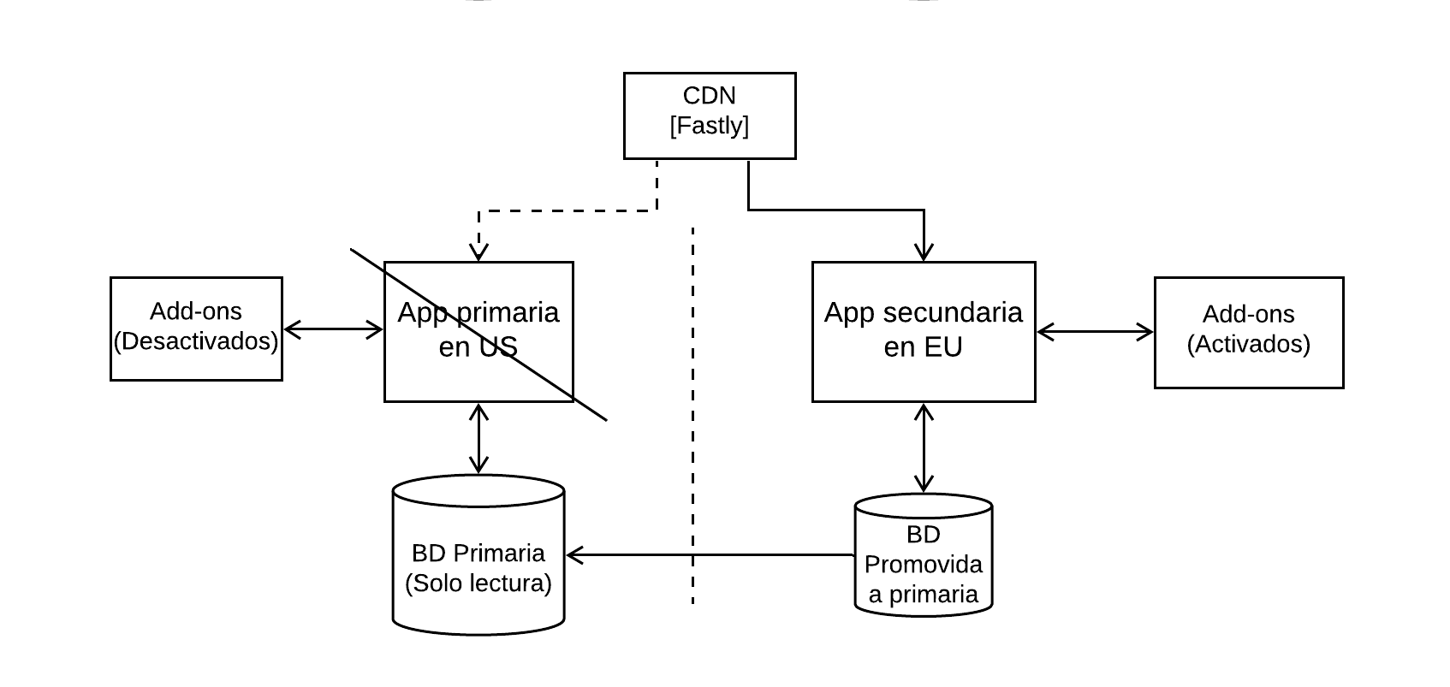

***Figura 8. Configuración posterior a la conmutación por error en la aplicación primaria.***

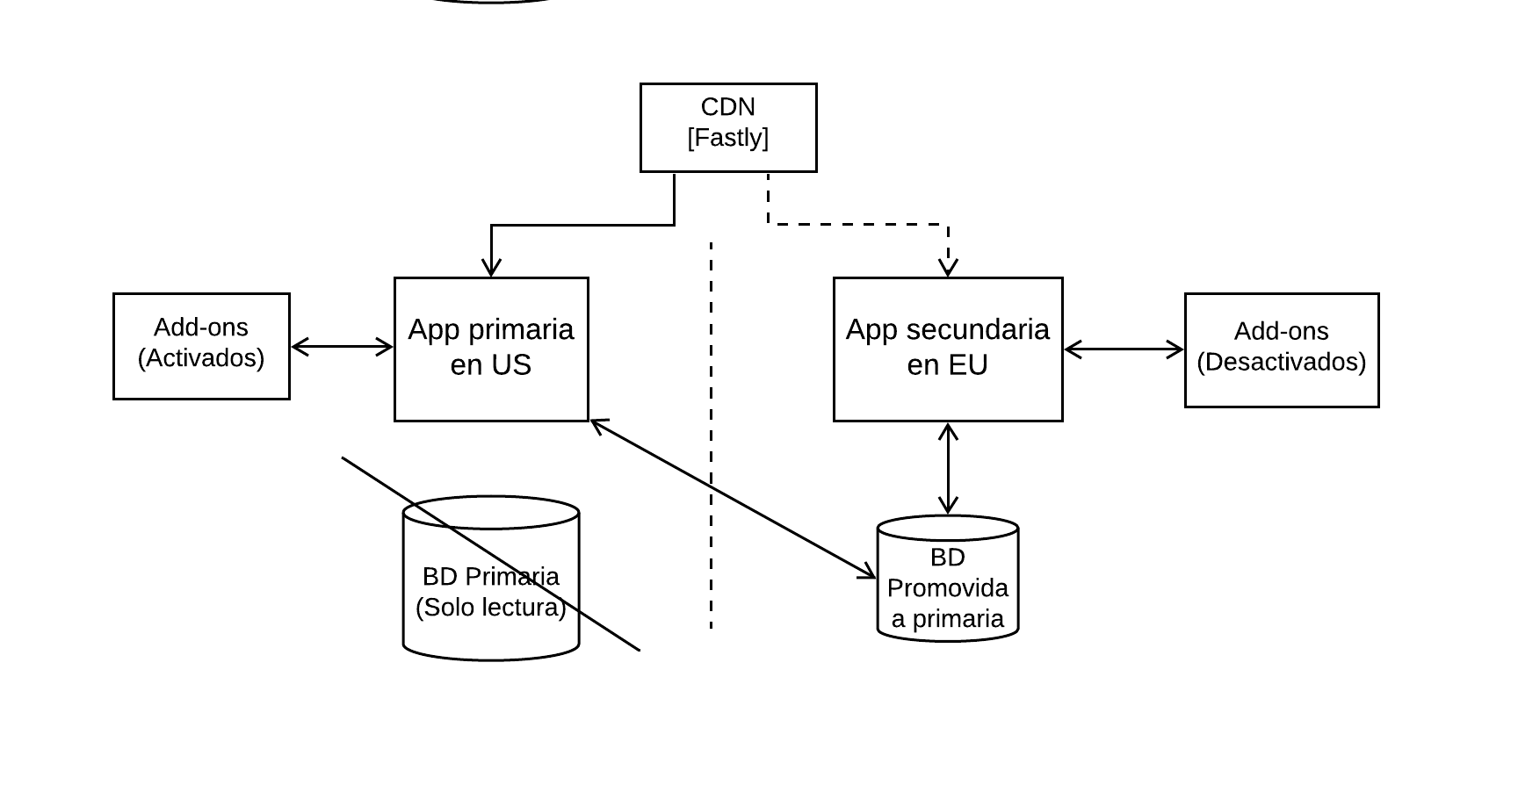

***Figura 8. Configuración posterior a la conmutación por error ante la caída de la base de datos.***

## Atributos y tácticas implementadas

## Rendimiento y Escalabilidad

|  |  |
| --- | --- |
| **Requerimiento** | **How Met** |
| **El sistema debe permitir tomar la maratón a 50 usuarios en simultáneo** | Se ha decidido implementar un message broker para poder manejar la cantidad de peticiones a la API solicitadas, así como también poder asignar una puntuación a los usuarios de acuerdo al orden de llegada. [2][3] |
| **El simulacro debe poder ser rendido hasta por 200 estudiantes simultáneamente** | Se ha decidido implementar un message broker con colas durables y mensajes persistentes [4] para poder manejar la cantidad de peticiones a la API solicitadas y mantener las respuestas enviadas por el usuario. |

## Seguridad

|  |  |
| --- | --- |
| **Requerimiento** | **How Met** |
| **El sistema debe gestionar los permisos de los usuarios en la plataforma** | Con Okta, el servidor de autorización, que nos provee del estándar OAuth 2, podemos asignar permisos a los diferentes endpoints de la API. [5] |
| **La sesión del usuario debe ser encriptada con JWT** | Con Okta, podemos autenticar al usuario usando OpenID Connect, esto nos retorna los datos del usuario encriptados con JWT. [5] |

## 

## Disponibilidad y Resiliencia

|  |  |
| --- | --- |
| **Requerimiento** | **How Met** |
| **Se debe asegurar que el 99% de los emails lleguen a los usuarios** | Este requerimiento es satisfecho usando Gmail API de Google ya que nos asegura ese porcentaje de éxito. |
| **La plataforma no debe estar caída por más de 20 minutos en un horario de 8am a 11pm** | Este requerimiento es satisfecho gracias a Logentries, ya que nos notificará en caso de que la plataforma se caiga o haya algún problema. También Sentry, el cual diagnostica errores de código y por lo tanto posibles fallos en la plataforma a priori. |

# Conclusiones

Se puede hacer que todo el sistema esté funcionando la mayor parte del tiempo si podemos proporcionar una base de datos de calidad de producción y complementos tanto para el primario como para el de respaldo en todo momento. Sin embargo, dado que no hay forma de desactivar los sistemas de respaldo, pagaremos por ambos sistemas en todo momento. Para minimizar el costo, hemos intentado aprovisionar una base de datos y scripts más pequeños para aprovisionar complementos. Esta es una compensación.

Con nuestra configuración actual, se necesitan unos 15 minutos aproximadamente para conmutar por error de un sistema a otro. Nuestro objetivo es poder automatizar completamente este proceso en un futuro próximo.

# Apéndices

## Apéndice***:*** Decisiones y Alternativas

Si bien es cierto que puedan haber tecnologías más óptimas y mejores de las que se han presentado en la arquitectura, el presupuesto asignado es limitado. Además el factor principal de las decisiones fue buscar la mejor oferta en relación precio-escalabilidad.

## Apéndice***:*** Referencias

1. *Software Systems Architecture: Working with Stakeholders Using Viewpoints and Perspectives, 2nd Edition*. Nick Rozanski and Eoin Woods, Addison Wesley, 2011.
2. Eran Stiller, E. S. (2 Junio). *RabbitMQ vs. Kafka An architect’s dilemma*. Medium. <https://medium.com/better-programming/rabbitmq-vs-kafka-1ef22a041793>
3. Eran Stiller, E. S. (17 febrero). *RabbitMQ vs. Kafka: Head-To-Head*. Medium. <https://medium.com/better-programming/rabbitmq-vs-kafka-1779b5b70c41>
4. Rasmussen, P. D. (2018, 25 julio). *RabbitMQ - what is the difference between persistent and durable?* Peter Daugaard Rasmussen - Developer, Consultant, Blogger. <https://peterdaugaardrasmussen.com/2018/07/25/rabbitmq-what-is-the-difference-between-persistent-and-durable/>
5. Barbettini, N. (2017, 9 septiembre). *OAuth and OpenID Connect in plain English*. Speaker Deck. <https://speakerdeck.com/nbarbettini/oauth-and-openid-connect-in-plain-english?slide=14>
6. Padmanabhan, A. (2018, 7 mayo). *High Availability with Heroku - Man Crates Engineering*. Medium. <https://medium.com/mancrates-engineering/why-we-use-heroku-596d7fcb2372>